Министерство образования Иркутской области
Государственное бюджетное профессиональное
образовательное учреждение Иркутской области
«Иркутский авиационный техникум»
(ГБПОУИО «ИАТ»)

УП.09.02.07-5.26.221.19

ВЕБ-ПРИЛОЖЕНИЕ «ВОЕНТОРГ»
Руководитель: | ____________________________________________  (подпись, дата) | (Е.С. Кубата)
Студент: | ____________________________________________  (подпись, дата) | (В.М. Седых)

Иркутск 2026
СОДЕРЖАНИЕ

ВВЕДЕНИЕ 3
1 Описание предметной области 4
2 Анализ инструментальных средств разработки, используемых при реализации веб-приложения 6
3 Техническое задание 9
4 Проектирование веб-приложения 10
4.1 Структурная схема веб-приложения 10
4.2 Функциональная схема веб-приложения 11
4.3 Проектирование базы данных 14
4.4 Проектирование интерфейса 15
ЗАКЛЮЧЕНИЕ 20
СПИСОК ИСПОЛЬЗУЕМЫХ ИСТОЧНИКОВ 21
Приложение А – Техническое задание 23

ВВЕДЕНИЕ
В условиях активного развития электронной коммерции и роста потребительского спроса на специализированные товары автоматизация процессов онлайн-торговли перестала быть опциональной и стала критически важным элементом конкурентоспособности.
Разрабатываемое в рамках учебной практики веб-приложение «Военторг» призвано предоставить базовую платформу для онлайн-продаж военной атрибутики, автоматизировав ключевые процессы взаимодействия с клиентами и управления товарным каталогом.
Актуальность проекта обусловлена следующими факторами:
- Рост популярности онлайн-покупок.
- Необходимость структурирования ассортимента.
- Потребность в автоматизации базовых операций.
Целью учебной практики является разработка минимально жизнеспособного веб-приложения интернет-магазина «ВОЕНТОРГ», демонстрирующего основные принципы электронной коммерции.
Для достижения поставленной цели в рамках практики решается следующий комплекс задач:
- Проведение предпроектного исследования.
- Формализация требований к системе путём разработки технического задания.
- Проектирование архитектуры веб-приложения.
- Реализация логики серверной части веб-приложения.
- Разработка пользовательского интерфейса.
- Проектирование и реализация базы данных.

Описание предметной области
Предметной областью учебной практики является онлайн-торговля военной экипировкой, снаряжением и сопутствующими товарами. Основная деятельность магазина заключается в формировании товарного каталога, обработке заказов от клиентов и организации их доставки.
Цель приложения – предоставить пользователям удобный инструмент для выбора и заказа товаров онлайн, а также дать администратору простые средства для управления ассортиментом и отслеживания заказов.
Веб-приложение оперирует следующими основными сущностями:
- Товар: основная продаваемая единица. Характеризуется названием, описанием, изображением, ценой, количеством на складе и принадлежностью к одной или нескольким категориям.
- Категория: группа товаров, объединённых по определённому признаку. Служит для структурирования каталога и удобной навигации.
- Заказ: совокупность выбранных пользователем товаров. Содержит информацию о клиенте, составе заказа, общей стоимости и статусе обработки.
- Пользователь: клиент магазина. Может быть незарегистрированным или зарегистрированным. Зарегистрированные пользователи имеют личный кабинет с историей заказов.
В контексте клиентской части веб-приложения основными участниками и процессами являются:
- Гость:
- просмотр каталога: ознакомление со списком товаров, фильтрация по категориям и цене;
- просмотр карточки товара: изучение детального описания, характеристик и изображений товара;
- работа с корзиной: добавление понравившихся товаров в корзину для последующего оформления;
- регистрация и авторизация: создание учётной записи для доступа к дополнительным возможностям.
- Авторизованный пользователь:
- все возможности гостя;
- оформление заказа;
- личный кабинет: просмотр истории своих заказов, редактирование данных профиля.
- Администратор:
- все возможности авторизованного пользователя;
- управление каталогом: добавление новых товаров, редактирование информации о них, управление категориями;
- управление заказами: просмотр поступивших заказов, изменение их статусов.
Таким образом, разрабатываемое веб-приложение «Военторг» предназначено для автоматизации процесса взаимодействия интернет-магазина с конечными потребителями. Приложение предоставляет пользователям удобный и наглядный сервис для выбора и заказа товаров, что повышает лояльность клиентов и общую эффективность работы за счёт перевода ключевых процессов в цифровую среду.

Анализ инструментальных средств разработки, используемых при реализации веб-приложения
Для успешной реализации проекта веб-приложения «Военторг» был проведен анализ и выбор современных инструментальных средств.
Draw.io: бесплатное кроссплатформенное средство для построения диаграмм. Было использовано для создания UML-диаграмм и схем взаимодействия компонентов, а также для создания прототипов страниц.
MySQL Workbench: визуальный инструмент для проектирования баз данных. MySQL Workbench был применен на этапе проектирования для создания ER-модели предметной области.
Для хранения данных требовалась надежная СУБД. Были рассмотрены три наиболее популярных варианта. Сравнение СУБД в таблице 1.
Таблица 1 – Сравнение СУБД
Критерий | PostgreSQL | MySQL | SQLite
Тип | Объектно-реляционная СУБД | Реляционная СУБД | Встраиваемая реляционная СУБД
Производительность | Высокая. | Высокая на операциях чтения. | Очень высокая для однопользовательского доступа.
Масштабируемость | Отличная поддержка сложных структур данных, транзакций. | Некоторые механизмы могут уступать PostgreSQL. | Отсутствует.
Функции и стандарты | Наиболее строгое соответствие стандарту SQL. | Хорошая поддержка SQL. | Поддерживает большинство SQL-запросов.
Использование | Крупные и сложные проекты. | Веб-приложения, где преобладают операции чтения. | Простые десктопные приложения.
Для данного веб-приложения была выбрана PostgreSQL. Основными причинами стали:
- соответствие стандартам SQL и поддержка сложных запросов;
- надежность и целостность данных;
- масштабируемость;
- богатый набор функций.
Серверная часть требует языка с богатой экосистемой, простотой поддержки и надежностью. Сравнение языков программирования в таблице 2.
Таблица 2 – Сравнение языков программирования
Критерий | Python (Django) | PHP (Laravel) | Java (Spring Boot)
Синтаксис | Простой и читаемый синтаксис. | Синтаксис прост. | Строгий синтаксис.
Фреймворки | Множество библиотек для любых задач. | Огромное количество фреймворков. | Огромная enterprise-экосистема.
Безопасность | Django предоставляет многие механизмы защиты. | Требует большей внимательности. | Высокий уровень безопасности.
Производительность | Средняя. | Ниже, чем у Python. | Очень высокая.
Использование | Быстрая разработка complex-приложений, веб-сервисы. | Традиционно веб-сайты | Крупные корпоративные системы.
В качестве основного языка программирования был выбран Python. Это решение обусловлено следующими факторами:
- читаемость кода и простота;
- мощный ORM;
Интегрированная среда разработки – ключевой инструмент, влияющий на продуктивность программиста. Сравнение IDE в таблице 3.
Таблица 3 – Сравнение IDE
Критерий | PyCharm (Professional) | Visual Studio Code | Sublime Text
Тип | Полнофункциональная IDE. | Редактор кода. | Высокопроизводительный текстовый редактор.
Поддержка Python/Django | Нативная. | Расширения | Через плагины.
Производительность | Высокая. | Очень высокая. | Чрезвычайно высокая.
Отладка | Встроенная | Расширения | Через плагины
Стоимость | Платная, есть бесплатный Community-вариант. | Полностью бесплатная. | Условно-бесплатная.
В качестве основной IDE был выбран PyCharm Professional. Ключевые причины:
- исключительная поддержка Django;
- встроенный набор инструментов;
Обеспечение качества и надежности является неотъемлемой частью процесса разработки. Сравнение инструментов тестирования в таблице 4.
Таблица 4 – Сравнение инструментов тестирования
Критерий | pytest | unittest (стандартный) | Django Test Case (на базе unittest)
Синтаксис и простота | Очень простой и лаконичный. | Более многословный. | Аналогичен unittest, но предоставляет дополнительные assertion-методы для Django
Фикстуры | Мощная и гибкая система. | Базовые возможности. | Использует механизм setUp/tearDown.
Интеграция с Django | Требует дополнительные плагины. | Интегрируется на базовом уровне. | Прямая и нативная интеграция.
Использование | Универсальные проекты на Python. | Простые проекты. | Проекты на Django.
Для тестирования веб-приложения «Военторг» был выбран инструмент Django Test Case. Основными причинами стали:
- нативная интеграция с Django;
- скорость написания тестов.
Для создания программного продукта было решено использовать следующие инструментальные средства:
- Для проектирования архитектуры и баз данных использовались CASE-средства: Draw.io, MySQL Workbench.
- Для реализации серверной части использовался следующий стек технологий: Python, Django, PostgreSQL.
- Для реализации клиентской части применялись стандартные веб-технологии: HTML5, CSS3.
- В качестве основной среды разработки (IDE) был выбран: PyCharm Professional.
- Для тестирования веб-приложения был выбран: Django Test Case.

Техническое задание
В начале разработки создавалось техническое задание, в котором указывались основные требования.
Для создания технического задания использовался стандарт ГОСТ 34.602-2020 «Информационная технология. Комплекс стандартов на автоматизированные системы. Техническое задание на создание автоматизированной системы».
Согласно ГОСТ 34.602-2020 техническое задание должно включать следующие разделы:
- Введение.
- Основания для разработки.
- Назначение приложения.
- Требования к веб-приложению.
- Требования к техническому обеспечению.
- Требования к программному обеспечению.
- Требования к тестированию.
- Организационно-технические требования.
Техническое задание на разработку веб-приложения представлено в приложении А.

Проектирование веб-приложения
  - Структурная схема веб-приложения
Диаграмма прецедентов описывает высокоуровневые функциональные возможности веб-приложения с точки зрения пользователей. Диаграмма изображена на рисунке 1.
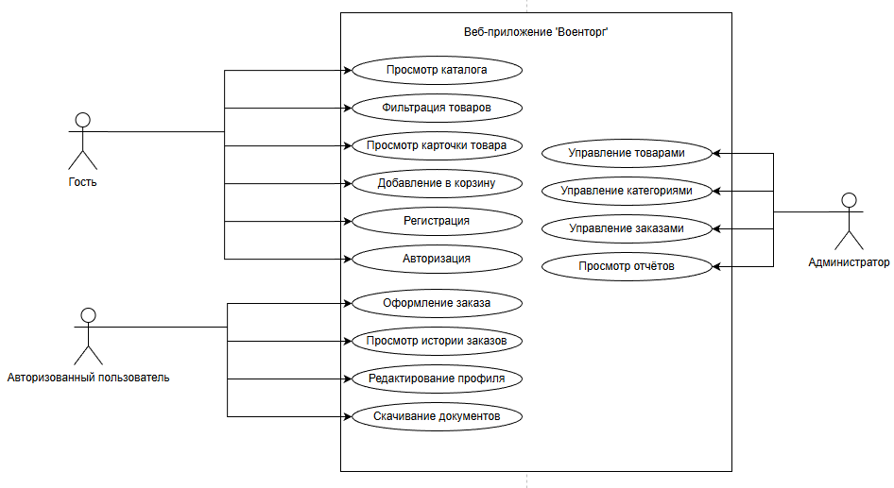
Рисунок 1 – Диаграмма прецедентов
На диаграмме представлены три основных прецедента:
- гость: может зарегистрироваться или авторизоваться, может просматривать каталог, совершать покупки;
- пользователь: может просматривать историю заказов и редактировать профиль;
- администратор: имеет полный доступ.
Диаграмма показывает, что веб-приложение разделено на клиентскую часть и административную часть.
Диаграмма деятельности показывает поток выполнения операций. Диаграмма изображена на рисунке 2.
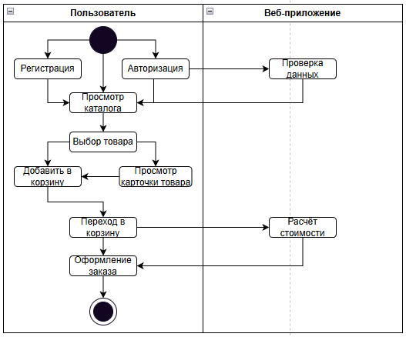
Рисунок 2 – Диаграмма деятельности
Пользователь может зарегистрироваться, авторизоваться или остаться неавторизованным. Далее пользователь просматривает каталог, выбирает товар, добавляет в корзину. После заходит в корзину и оформляет заказ. Пользователю выдаётся чек и в личном профиле пользователь может наблюдать за статусом товара.
Диаграмма детализирует основной бизнес-процесс приложения – онлайн-покупку товара. Диаграмма демонстрирует последовательность шагов, точки принятия решений и ключевые операции.
  - Функциональная схема веб-приложения
Контекстная диаграмма – это высокоуровневое визуальное представление, которое показывает взаимодействия между разрабатываемым веб-приложением и внешними объектами. Диаграмма изображена на рисунке 3.
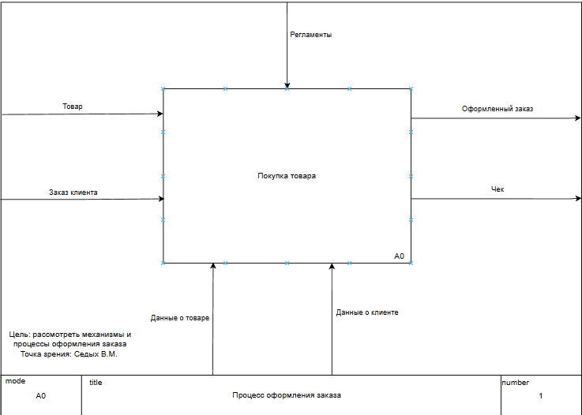
Рисунок 3 –Контекстная диаграмма
Диаграмма показывает, что веб-приложение получает информацию о заказах, обрабатывает согласно установленным регламентам и выдает готовый чек.
Диаграмма декомпозиций (А1) предназначена для детализации работы, то есть декомпозицией называется разделение бизнес-процессов на более мелкие составляющие. Диаграмма изображена на рисунке 4.

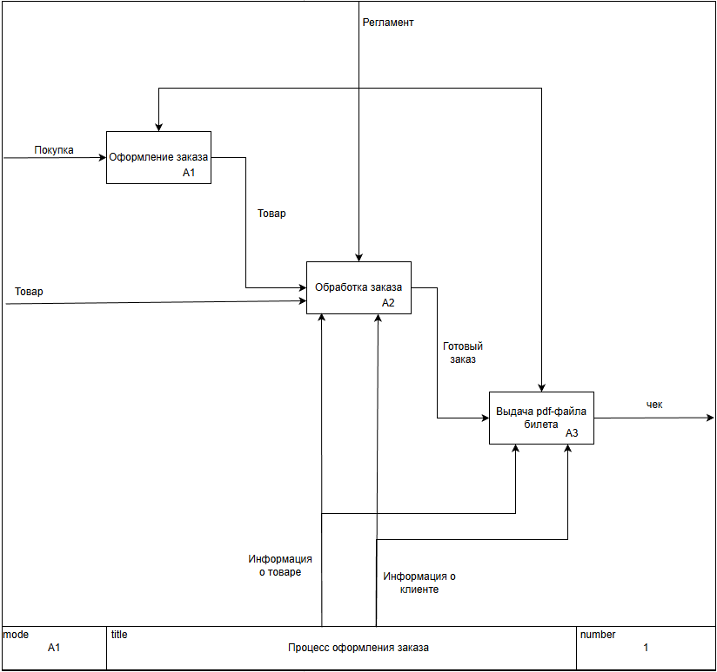
Рисунок 4 – Диаграмма декомпозиций А1
Процесс использует информацию о товаре и клиенте, обрабатывает входные данные «заказ» и «товар» и выдает чек. Управление осуществляется через «Регламенты», а механизмами выступают «Товар» и «Покупка».
Диаграмма потоков данных показывает движение данных в информационной системе. Диаграмма изображена на рисунке 5.

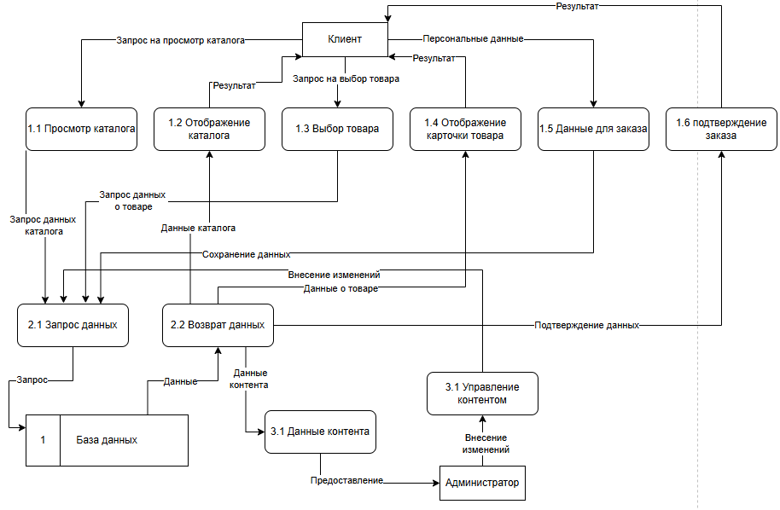
Рисунок 5 – Диаграмма потоков данных
Диаграмма иллюстрирует как информация поступает от клиента, обрабатывается, сохраняется в базе данных и возвращается в виде чеков и подтверждений.
Разработанный комплект диаграмм полностью охватывает функциональную схему веб-приложения:
- IDEF0 диаграммы (A0, A1) эффективно отображают иерархию бизнес-процессов.
Все диаграммы взаимосвязаны и непротиворечивы: бизнес-процессы IDEF0 отражают функциональность. Такой подход к проектированию обеспечивает понимание архитектуры веб-приложения.
  - Проектирование базы данных
Перед началом разработки важно спроектировать базу данных, определив, с какими данными будут работать пользователи системы и как эти данные взаимосвязаны. На рисунке 6 изображена ER-модель базы данных.
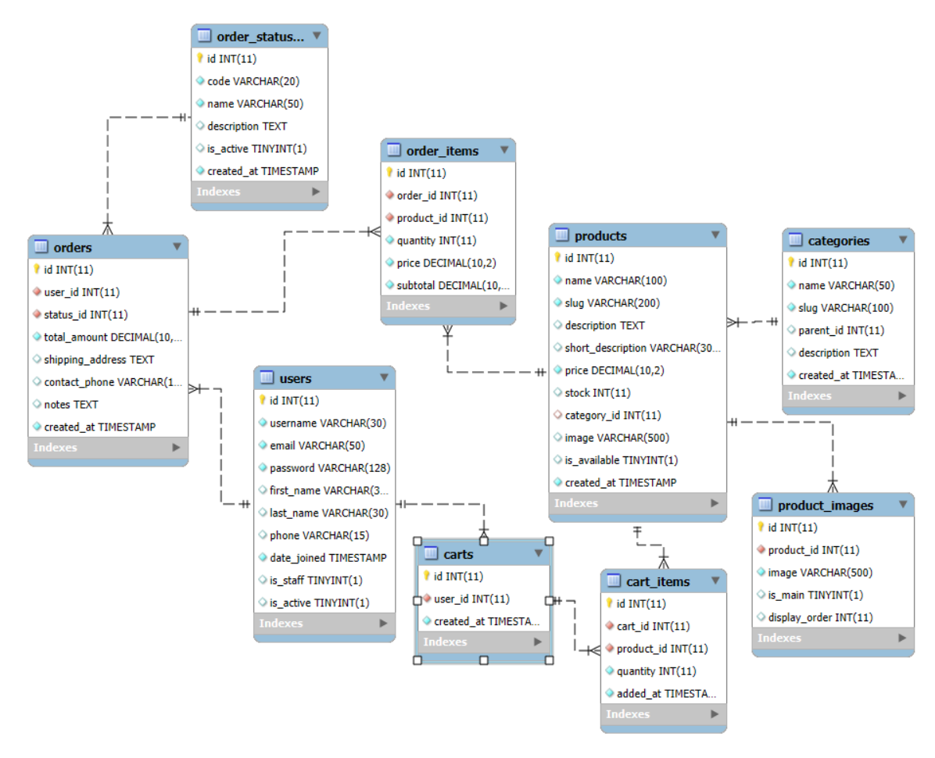
Рисунок 6 – ER-модель базы данных
Представленная ER-модель соответствует третьей нормальной форме:
- Первая нормальная форма: все атрибуты атомарны.
- Вторая нормальная форма: нет частичных зависимостей от составного ключа.
- Третья нормальная форма: нет транзитивных зависимостей – все неключевые атрибуты зависят только от первичного ключа.
Обоснование выбора 3NF:
- устраняет избыточность данных;
- обеспечивает целостность данных;
- упрощает поддержку и модификацию БД;
- оптимальна для OLTP-систем.
База данных веб-приложения состоит из 9 таблиц и описана в таблицах с 5 до 15.
Таблица 5 – Таблица users
Поле | Тип данных | Описание
Id | Int | Идентификатор
Username | Varchar(30) | Логин
Email | Varchar(50) | Электронная почта
Password | Varchar(128) | Хэш пароля
First_name | Varchar(30) | Имя
Last_name | Varchar(30) | Фамилия
Phone | Varchar(15) | Номер телефона
Date_joined | Timestamp | Дата регистрации
Is_staff | Boolean | Права администратора
Is_active | Boolean | Активен ли аккаунт
Таблица 6 – Таблица order_statuses
Поле | Тип данных | Описание
Id | Int | Идентификатор
Code | Varchar(20) | Код статуса
Name | Varchar(50) | Название
Description | Text | Описание
Is_active | Boolean | Активен ли статус
Created_at | Timestamp | Дата создания
Таблица 7 – Таблица categories
Поле | Тип данных | Описание
Id | Int | Идентификатор
Name | Varchar(50) | Название
Slug | Varchar(100) | Url-слаг
Parent_id | Int | Родительская категория
Description | Text | Описание
Created_at | Timestamp | Дата создания

Таблица 8 – Таблица products
Поле | Тип данных | Описание
Id | Int | Идентификатор
Name | Varchar(100) | Название
Slug | Varchar(200) | URL-слаг
Description | Text | Полное описание
Short_descriptions | Varchar(300) | Краткое описание
Price | Decimal(10,2) | Цена
Stock | Int | Кол-во на складе
Category_id | Int | Идентификатор категории
Image | Varchar(500) | Путь к основному изображению
Is_available | Boolean | Доступ для заказа
Created_at | Timestamp | Дата создания
Таблица 9 – Таблица product_images
Поле | Тип данных | Описание
Id | Int | Идентификатор
Product_id | Int | Идентификатор товара
Image | Varchar(500) | Путь к изображению
Is_main | Boolean | Основное изображение
Display_order | Int | Порядок отображения
Таблица 10 – Таблица carts
Поле | Тип данных | Описание
Id | Int | Идентификатор
User_id | Int | Идентификатор пользователя
Created_at | Timestamp | Дата создания
Таблица 11 – Таблица cart_items
Поле | Тип данных | Описание
Id | Int | Идентификатор
Cart_id | Int | Идентификатор корзины
Product_id | Int | Идентификатор товара
Quantity | Int | Количество товара
Added_at | Timestamp | Дата добавления
Таблица 12 – Таблица orders
Поле | Тип данных | Описание
Id | Int | Идентификатор
User_id | Int | Идентификатор пользователя
Status_id | Int | Идентификатор статуса
Total_amount | Decimal(10,2) | Общая сумма
Shipping_address | Text | Адрес доставки
Contact_phone | Varchar(15) | Контактный телефон
Notes | Text | Комментарий к заказу
Created_at | Timestamp | Дата создания
Таблица 13 – order_items
Поле | Тип данных | Описание
Id | Int | Идентификатор
Order_id | Int | Идентификатор заказа
Product_id | Int | Идентификатор товара
Quantity | Int | Количество
Price | Decimal(10,2) | Цена на момент покупки
Subtotal | Decimal(10,2) | Подытог (price * quantity)
Спроектированная база данных полностью соответствует требованиям предметной области военторга.
  - Проектирование интерфейса
Для проектирования пользовательского интерфейса веб-приложения «Военторг» использовался онлайн-инструмент Draw.io.
Были разработаны прототипы всех ключевых окон веб-приложения. Страница Login изображена на рисунке 7.
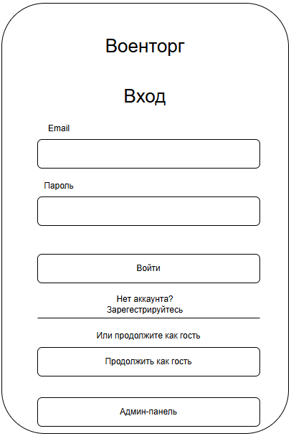
Рисунок 7 – Страница Login
Страница авторизации содержит стандартную форму для ввода учетных данных, кнопку для входа и кнопку для входа без авторизации. Страница Register изображена на рисунке 8.
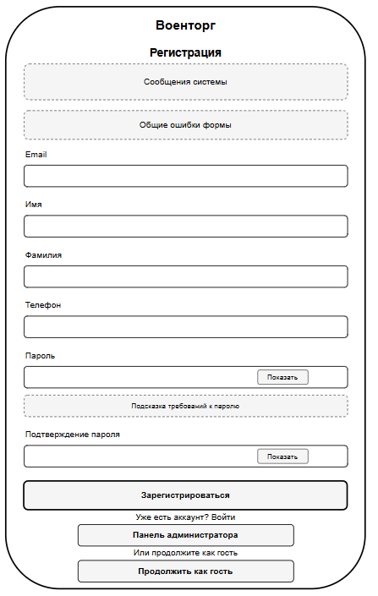
Рисунок 8 – Страница Register
Пользователю предлагается ввести основные данные для регистрации. После заполнения формы пользователь регистрируется и отправляется на главную страницу. Страница Home изображена на рисунке 9.

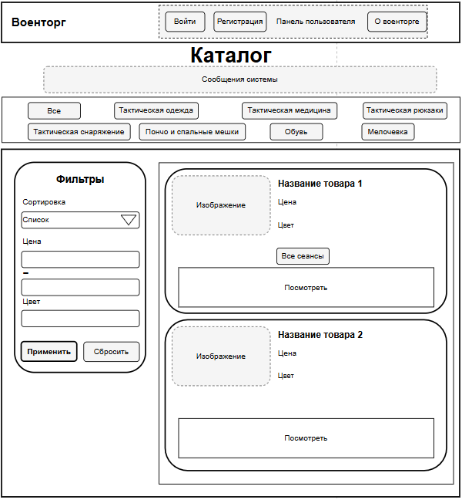
Рисунок 9 – Страница Home
На главной странице представлен каталог товаров. Страница предоставляет навигацию ко всем основным функциям для клиента. Страница Profile изображена на рисунке 10.
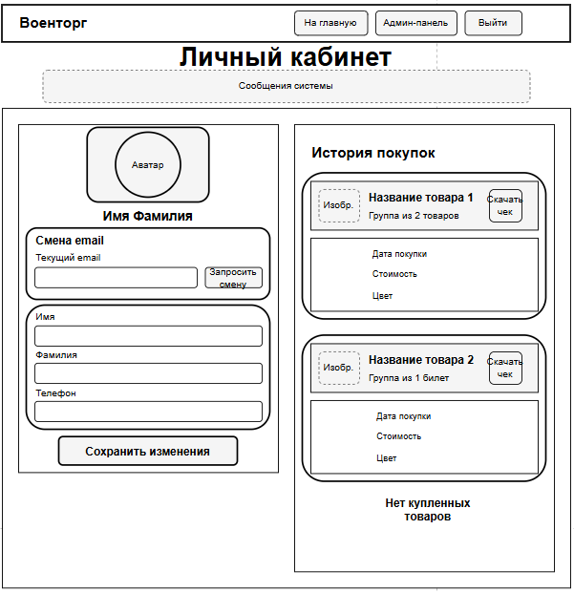
Рисунок 10 – Страница Profile
Личный кабинет пользователя отображает персональную информацию пользователя, а также история покупок. Страница Tovar-detail изображена на рисунке 11.
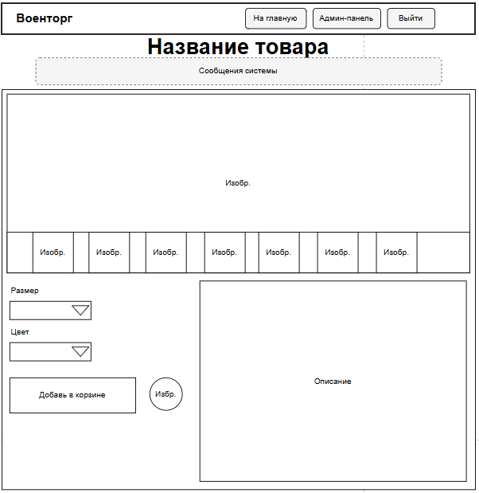
Рисунок 11 – Страница Tovar-details
Данный экран детализирует информацию о товаре: изображение товара, описание, цену, размер и цвет. Страница Cart изображена на рисунке 12.
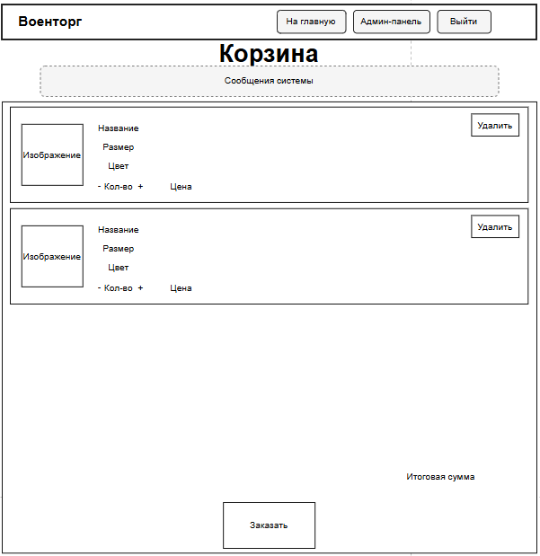
Рисунок 12 – Страница Cart
Корзина открывается на главной странице. В корзине отображается товар, название товара, цена, количество, размер и цвет товара. Так же показана общая цена всех товаров в корзине.
Интерфейс спроектирован интуитивно понятным и удобным для конечного пользователя, с четкой последовательностью шагов от выбора фильма до получения билета.
Использование прототипа на раннем этапе позволило утвердить логику взаимодействия, визуальную структуру и навигацию до начала этапа разработки клиентской части, что способствовало снижению количества доработок на поздних стадиях проекта.

Разработка веб-приложения
  - Разработка интерфейса веб-приложения
Веб-приложение «Военторг» было разработано с использованием фреймворка Django. Реализация интерфейса выполнена с акцентом на пользовательский опыт, безопасность и производительность. Структура шаблонов соответствует архитектуре MVT.
Все функции, указанные в техническом задании, были реализованы полностью, создав целостную экосистему для онлайн-бронирования:
- Система аутентификации и авторизации:
- кастомная модель пользователя;
- разграничение ролей.
- Основной функционал для пользователей:
- просмотр каталога с фильтрацией;
- детальный просмотр информации о товаре;
- выбор товара;
- покупка товаров;
- личный кабинет с историей покупок;
- скачивание чеков.
- Административный функционал:
- CRUD операции;
- управление пользователями.
На рисунке 20 изображён код интерактивной схемы зала с выбором мест в реальном времени.

ЗАКЛЮЧЕНИЕ
В ходе выполнения курсового проекта была разработана полнофункциональное веб-приложение «Военторг» на базе фреймворка Django. Данный проект представляет собой незаконченное программное решение, направленное на автоматизацию ключевых бизнес-процессов военторга.
Итоги проекта в соответствии с поставленными целью и задачами:
- Проведено предпроектное исследование и обоснован выбор технологического стека.
- Выполнено комплексное проектирование архитектуры системы.
- Разработано и формализовано техническое задание. ТЗ было составлено в соответствии с ГОСТ 34.602-2020.
- Полностью реализована серверная и клиентская части системы.
- Создан интуитивно понятный и отзывчивый пользовательский интерфейс.
- Реализована и оптимизирована база данных.
- Проведено тестирование и составлена полная документация.
Вывод о проделанной работе:
разработанная система является работоспособным, надежным и безопасным продуктом, который полностью удовлетворяет изначально сформулированным требованиям. В процессе работы были получены и закреплены практические навыки полного цикла разработки программного обеспечения: от анализа предметной области и проектирования архитектуры до реализации, тестирования и документирования.

СПИСОК ИСПОЛЬЗУЕМЫХ ИСТОЧНИКОВ
- Python – Документация – URL: https://habr.com/ru/hubs/python/articles/ (дата обращения: 26.01.2026) – Текст: электронный.
- PythonWorld – Документация – URL: https://pythonworld.ru/samouchitel-python (дата обращения: 26.01.2026) – Текст: Электронный.
- PythonTutorial – Документация – URL: https://metanit.com/python/turorial/ (дата обращения: 27.01.2026) – Текст: электронный.
- Django – Документация – URL: https://docs.djangoproject.com/en/5.2/ (дата обращения: 27.01.2026) – Текст: электронный.
- PostgreSQL – Документация – URL: https://www.postgresql.org/docs/ (дата обращения: 28.01.2026) – Текст: электронный.
- W3Schools – Руководства – URL: https://www.w3schools.com/ (дата обращения: 28.01.2026) – Текст: электронный.
- MDN Web Docs – Документация – URL: https://developer.mozilla.org/ru/ (дата обращения: 29.01.2026) – Текст: электронный.
- Stack Overflow – Сообщество – URL: https://stackoverflow.com/ (дата обращения: 29.01.2026) – Текст: электронный.
- Draw.io – Инструмент – URL: https://app.diagrams.net/ (дата обращения: 30.01.2026) – Текст: электронный.
- ГОСТ 34.602-2020 – Стандарт – URL: https://docs.cntd.ru/document/1200177846 (дата обращения: 30.01.2026) – Текст: электронный.
- PyCharm – Документация – URL: https://www.jetbrains.com/help/pycharm/ (дата обращения: 31.01.2026) – Текст: электронный.
- Bootstrap – Документация – URL: https://getbootstrap.com/docs/5.3/ (дата обращения: 31.01.2026) – Текст: электронный.
- Django REST framework – Документация – URL: https://www.django-rest-framework.org/ (дата обращения: 31.01.2026) – Текст: электронный.
- ReportLab – Документация – URL: https://docs.reportlab.com/ (дата обращения: 01.02.2026) – Текст: электронный.
- Pytest – Документация – URL: https://docs.pytest.org/en/stable/ (дата обращения: 01.02.2026) – Текст: электронный.
- UML – Руководство – URL: https://www.uml-diagrams.org/ (дата обращения: 02.02.2026) – Текст: электронный.
- Реляционные базы данных – Статья – URL: https://habr.com/ru/articles/725514/ (дата обращения: 02.02.2026) – Текст: электронный.
- Git – Книга – URL: https://git-scm.com/book/ru/v2 (дата обращения: 03.02.2026) – Текст: электронный.
- PEP 8 – Руководство – URL: https://peps.python.org/pep-0008/ (дата обращения: 03.02.2026) – Текст: электронный.
- Two Scoops of Django – Книга – URL: https://www.feldroy.com/books/two-scoops-of-django-3-x (дата обращения: 05.02.2026) – Текст: электронный.
- Django for Professionals – Книга – URL: https://djangoforprofessionals.com/ (дата обращения: 05.02.2026) – Текст: электронный.
- JetBrains Academy – Курс – URL: https://www.jetbrains.com/academy/ (дата обращения: 07.02.2026) – Текст: электронный.

Приложение А – Техническое задание
Министерство образования Иркутской области
Государственное бюджетное профессиональное
образовательное учреждение Иркутской области
«Иркутский авиационный техникум»
(ГБПОУИО «ИАТ»)

Техническое задание
ВЕБ-ПРИЛОЖЕНИЕ «ВОЕНТОРГ»

Руководитель: | ______________________ | (Е.С. Кубата)
 | (подпись, дата)
Студент: | ______________________ | (В.М. Седых)
 | (подпись, дата)

Иркутск, 2026
- Введение
  - Общие сведения
Документ представляет собой техническое задание на создание веб-приложения «Военторг», предназначенное для автоматизации процессов бронирования и продажи билетов, управления расписанием сеансов и кинозалами, аналитики деятельности кинотеатра.
Вид программного продукта: веб-приложение с серверной архитектурой.
  - Цели и задачи
Целью создания веб-приложения «Военторг» является автоматизация процессов военторга.
Задачи веб приложения включают:
- Предоставление клиентам возможности просмотра ассортимента, выбора товара, бронирования и оплаты онлайн.
- Предоставление администраторам инструментов для управления всеми аспектами веб-приложения.
- Оптимизация работы администрации и повышение удовлетворенности клиентов.
- Основания для разработки
  - Нормативные документы
Документ основывается на следующих нормативных документах:
- ГОСТ 34.602-2020 «Информационная технология. Комплекс стандартов на автоматизированные системы. Техническое задание на создание автоматизированной системы».
- Методические указания к курсовому проекту по МДК 02.01.
  - Проектные документы
Проектные документы включают:
- Задание на учебную практику.
- Пояснительная записка.
- Руководство пользователя.
- Назначение системы
  - Общее описание
Веб-приложение «Военторг» предназначено для использования клиентами кинотеатра и административным персоналом. Приложение поддерживает процессы просмотра ассортимента, выбора и бронирования товара, электронной оплаты, а также управления товарами и анализа деятельности.
- Требования к системе
  - Функциональные требования
- Функционал роли «Гость»:
  - Просмотр ассортимента.
  - Фильтр по категориям, цене.
  - Добавление товаров в корзину.
  - Регистрация в системе.
  - Авторизация по email и паролю.
  - Просмотр руководства пользователя.
- Функционал роли «Авторизованный пользователь»:
Все функции роли «Гость», а также:
  - Оформление заказов.
  - Просмотр истории заказов.
  - Редактирование профиля.
- Функционал роли «Администратор»:
Все функции роли «Авторизованный пользователь», а также:
  - Расширенная панель администратора Django.
  - Управление каталогом товаров: CRUD операции.
  - Управление заказами.
  - Просмотр заказов.
  - Технические требования
    - Производительность:
- Количество одновременных пользователей: до 200 активных сессий;
- Количество запросов в секунду (RPS/QPS): 100 RPS;
- Среднее время отклика: не более 15 мс.
    - Надежность:
  - Валидация пользовательского ввода на клиенте – все формы, поля, файлы и параметры должны проверяться перед отправкой запроса на сервер.
  - Валидация пользовательского ввода на сервере – все входные данные, независимо от наличия клиентской проверки, проходят повторную строгую валидацию.
  - Логирование всех ключевых действий на клиентской части.
  - Эксплуатационные требования
- Среда функционирования:
  - Поддержка современных браузеров: Яндекс браузер, Chrome, Firefox, Edge, Safari.
- Установка и развёртывание:
  - Разработка инструкции по установке и настройке.
  - Требования к информационной безопасности
Веб-приложение должно обеспечивать защиту данных и предотвращение несанкционированного доступа в соответствии со следующими требованиями:
- Аутентификация и авторизация:
- Аутентификация по электронной почте и паролю.
- Хранение паролей пользователей в зашифрованном виде с использованием встроенного механизма хэширования Django: PBKDF2 с SHA256.
- Обязательная email-верификация при регистрации с временным кодом.
- Защита от распространённых уязвимостей:
- Защита от несанкционированного доступа к данным – проверка прав доступа к каждому ресурсу на серверной стороне.
- Требования к техническому обеспечению
  - Сервер
- Количество процессоров: 1 шт.
- Количество ядер одного процессора: 2 ядра.
- Тактовая частота одного процессора: 2.5 ГГц.
- Оперативная память: 4 Гб.
- Пропускная способность сети: 100 Мбит/с.
  - Хранилище данных
- Тип накопителей: SSD.
- Общий объем хранилища: 100 Гб.
- IOPS на чтение: 1000.
- IOPS на запись: 500.
  - Клиентские устройства
    - Минимальные требования для персонального компьютера (ноутбука)
- Количество ядер процессора: 2 ядра.
- Тактовая частота процессора: 1.6 ГГц.
- Оперативная память: 4 Гб.
- Тип диска: HDD или SSD.
- Свободного места на диске: не менее 1 ГБ.
- Разрешение дисплея: Full HD и выше.
- Пропускная способность сети: 10 Мбит/с.
  - Сетевые требования
- Доступ к сети Интернет со скоростью не менее 10 Мбит/с.
- Поддержка следующих сетевых протоколов: HTTP/1.1, HTTPS, WebSocket.
- Поддержка IPv4 (обязательно), IPv6 (при наличии).
- Возможность работы через защищённые порты 443 (HTTPS) и 80 (HTTP).
- Требования к программному обеспечению
  - Сервер
- Операционная система Windows 10.
- Сервер базы данных: PostgreSQL 16.
- Интерпретатор: Python 3.12.
- Менеджер пакетов: pip 24.0.
- Система контроля версий: Git 2.45.
  - Персональный компьютер (ноутбук)
      - Операционная система Windows 10.
      - Веб-браузеры (актуальные версии, не старше двух релизов): Яндекс.Браузер 24.9+.
      - Необходимые компоненты браузера:
  - Поддержка HTML5, CSS3.
  - Включена поддержка JavaScript.
  - Поддержка PDF просмотра в браузере.
- Требования к тестированию
  - Общие требования
Тестирование веб-приложения должно охватывать все ключевые аспекты функциональности, производительности и безопасности. Этап тестирования должен включать:
- Документирование.
- Функциональное тестирование.
    - Документирование
Тестовые сценарии – охватывающие ключевые функциональные и нефункциональные требования к системе для проверки работы:
- в типовых и исключительных ситуациях;
- при вводе корректных и некорректных данных;
- при различных ролях пользователей (администратор, пользователь, модератор и т. д.).
Тестовая документация должна включать:
- план тестирования;
- перечень тестовых сценариев;
- отчёт о результатах тестирования и выявленных дефектах.
    - Функциональное тестирование
- Проверка корректности работы веб-приложения в соответствии с функциональными требованиями.
- Проверка работы пользовательских сценариев.
- Проверка корректности взаимодействия с внешними системами.
- Проверка обработки ошибок и сообщений пользователю при некорректных действиях.
- Организационно-технические требования
  - Этапы разработки
В таблице 1 представлены сроки и этапы разработки веб-приложения «Военторг».
Таблица 1 – Сроки и этапы разработки веб-приложения
№ | Этап | Срок выполнения
1 | Предпроектное исследование предметной области и выбор технологического стека | 26.01.2026
2 | Разработка технического задания и проектной документации | 26.01.2026
3 | Разработка веб-приложения | 29.01.2026
4 | Разработка тестирования | 07.02.2026
5 | Документирование веб-приложения | 09.02.2026

